Manovra, decreti attuativi moltiplicati per quattro in Parlamento: ora sono 161
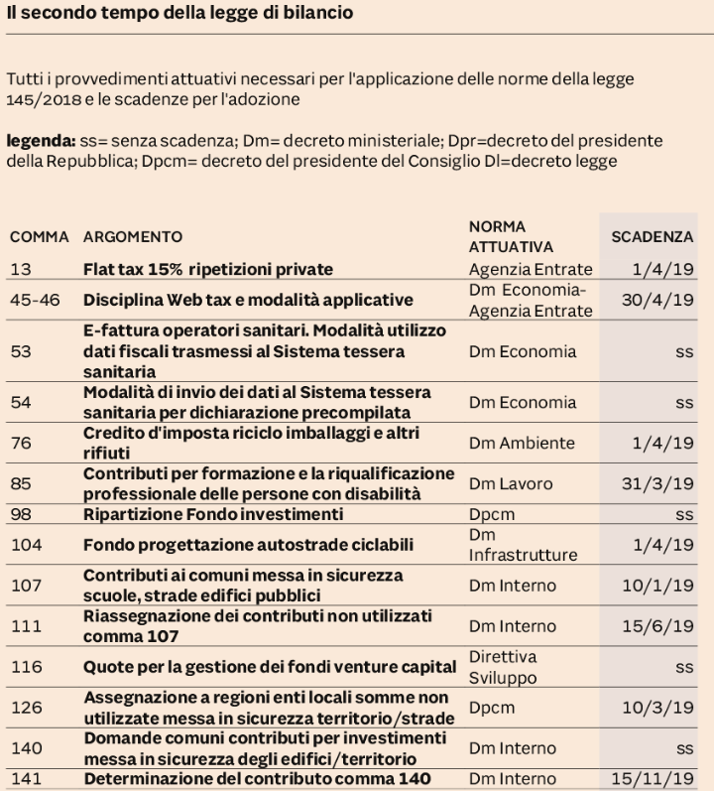  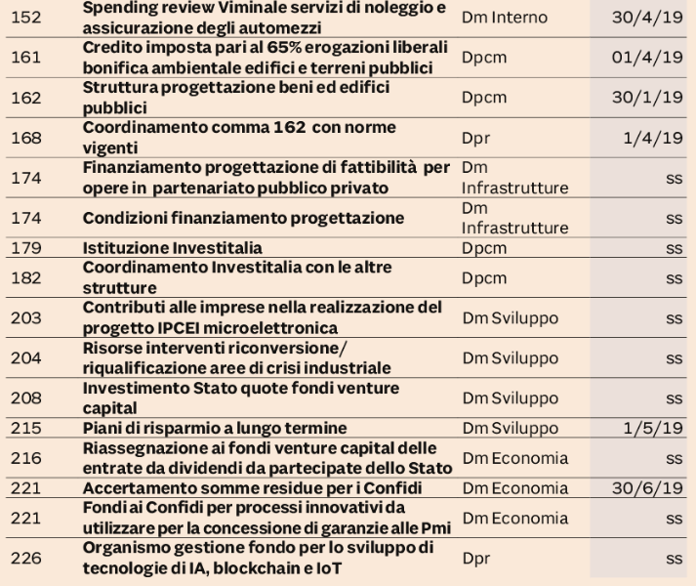  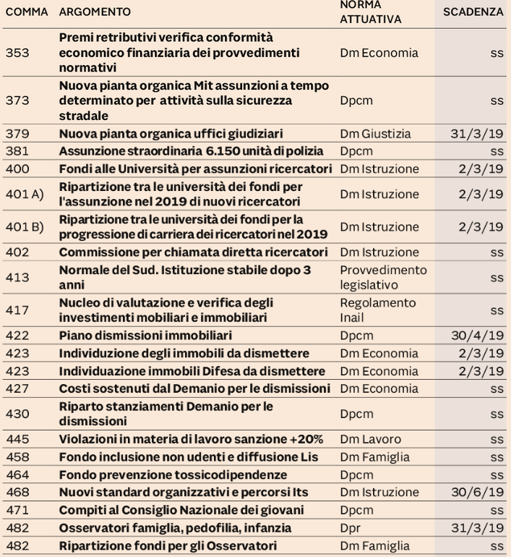 | 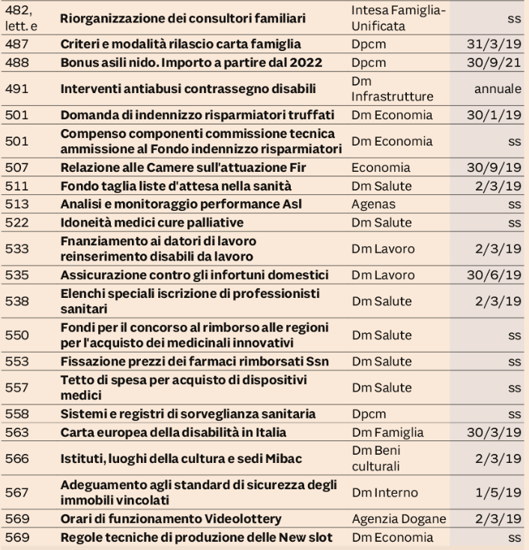  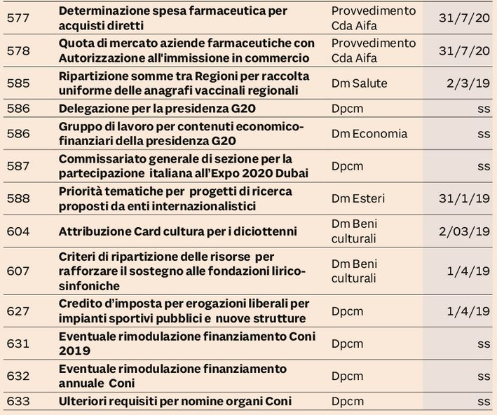  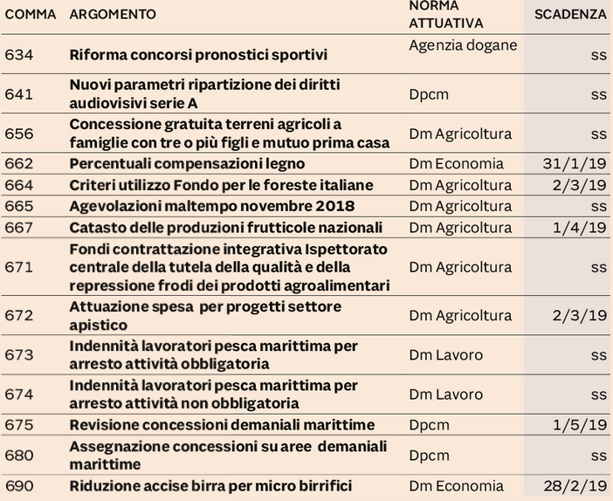
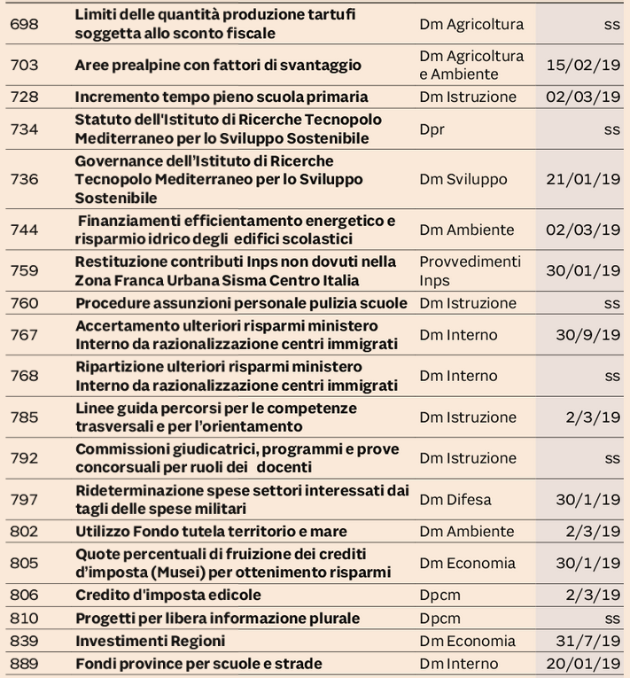  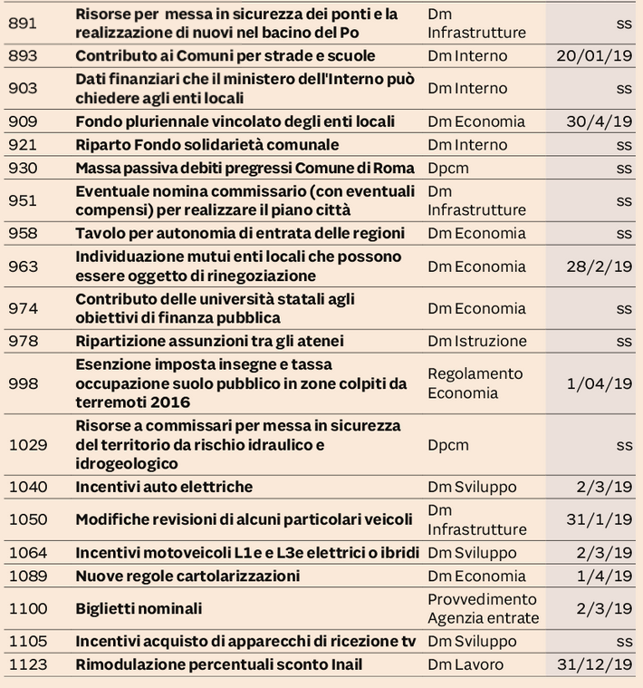 |  | Manovra, decreti attuativi moltiplicati per quattro in Parlamento: ora sono 161  I tempi. Scadenze strette per indennizzo risparmiatori, incentivi green e web tax.  Il carico maggiore all’Economia (26 atti), 21 per i ministeri di Di Maio, 12 per il Viminale  Non ci sono solo le misure su reddito di cittadinanza e sulle pensioni, con quota 100, attese entro gennaio. La manovra 2019, dopo un travagliato iter parlamentare, con i suoi 1.143 commi è ora alla prova dell’attuazione.  Non tutte le norme scritte nero su bianco nel testo pubblicato in Gazzetta Ufficiale sono immediatamente applicative: nei prossimi mesi dovranno vedere il via libera 161 misure attuative, tra decreti ministeriali, provvedimenti e regolamenti di diversi enti.  Un pacchetto che si è appesantito durante il passaggio in Parlamento: il testo della manovra uscito dal consiglio dei ministri e presentato alle Camere a fine ottobre ne prevedeva “solo” 40.  L’esplosione dei decreti attuativi previsti nella legge di bilancio durante il suo esame alle Camere non è d’altronde una novità.  L’ultima manovra del governo Gentiloni era uscita dal consiglio dei ministri con 56 decreti da varare in passaggi successivi, lievitati in Parlamento a quota 189 (scesi in seguito a 150 in quanto alcune norme hanno perso di attualità o sono state riassorbite in altre leggi).  L’applicazione della legge di bilancio di quest’anno (145/2018) parte dunque in salita. E inizia subito il conto alla rovescia: quasi la metà dei provvedimenti attuativi necessari (77) infatti ha una scadenza ben precisa per l’adozione.  La prima data in agenda è ravvicinata: entro il 10 gennaio il ministero dell’Interno dovrà assegnare ai comuni i contributi per la messa in sicurezza di scuole, strade, edifici pubblici.  Mentre a fine mese con decreto del ministero dell’Economia dovranno essere definite le modalità di presentazione della domanda di indennizzo ai risparmiatori coinvolti nei crack bancari e il piano di riparto semestrale delle risorse disponibili.  E anche la web tax per poter andare a regime avrà bisogno di una doppia attuazione entro fine aprile: un decreto Economia e un provvedimento delle Entrate per definirne l’applicazione.  Ma anche i criteri per gli incentivi all’acquisto di auto e moto non inquinati dovranno prendere forma entro il 2 marzo con un decreto ministeriale dello Sviluppo economico.  Tra quelli senza tempi prefissati invece anche i criteri per l’assegnazione delle concessioni del demanio marittimo. Come di consueto il carico maggiore di lavoro graverà sul ministero dell’Economia, con 26 norme da varare.  Ma anche l’impegno dei ministeri guidati da Luigi Di Maio sarà consistente: 12 al Lavoro e 9 allo Sviluppo. Mentre Matteo Salvini all’Interno dovrà dare il via libera a 12 misure.  Andrea Marini e Marta Paris Il Sole 2-1-19

